•תלמידי היקרים קראו את הטקסט החדש וכתבו את פירושי המילים במחברת שלכם .

ואחר כך ענו על השאלות גם במחברת .

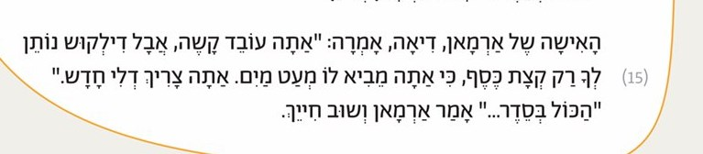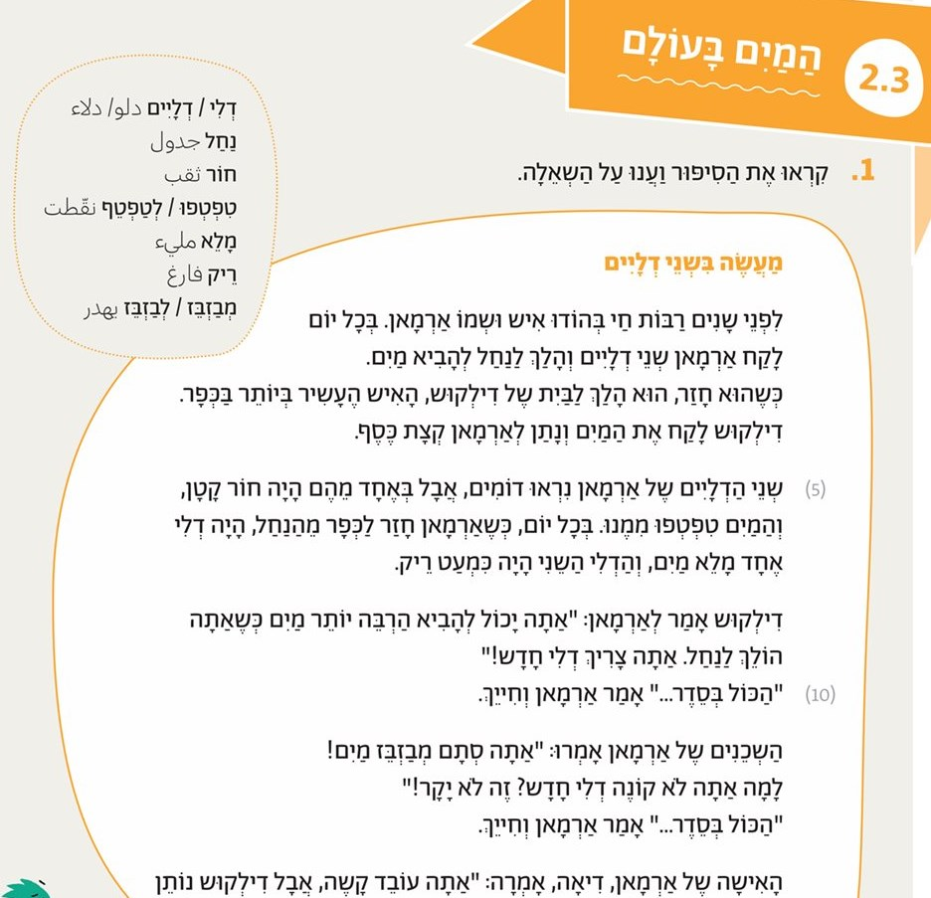

|  |  |
| --- | --- |
| **המילה** | **הפירוש** |
| לקח | أخذ |
| דליים | دلاء (دلو ) |
| הלך | ذهب |
| נחל | وادي |
| להביא | أن يحضر |
| חזר | رجع |
| עשיר | غني |
| נתן | أعطى |
| קצת כסף | القليل من المال |
| דומים | متشابهون |
| חור | ثقب |
| טפטפו | ينقطو |
| חייך | ابتسم |
| מבזבז | يبذر |
| עובד | يعمل |

**שאלות על הטקסט :**

1. **איפה גר ארמאן ?**
2. **מה עושה ארמאן כל יום ?**
3. **למי נותן את המים ?**
4. **למה דילקוש נותן לו רק קצת כסף .**